Зарядка для детей
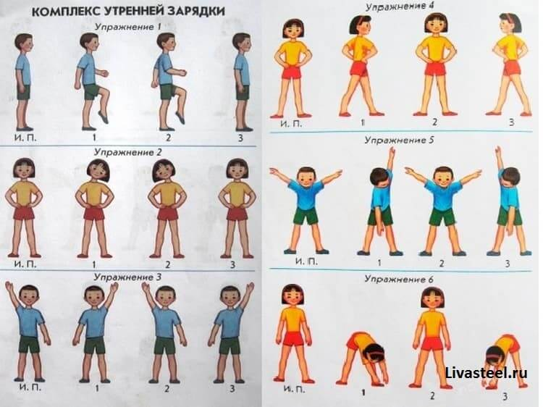
1. Ходьба на месте с высоким подъемом коленей. “Ходить” таким образом рекомендуется не менее минуты;
2. Разминка шеи. Руки на пояс, начинаем разминать шею: влево, вправо, вперед, назад и снова…. Делаем упражнение не менее 30 сек.;
3. “Потягушки”. Не помню, как правильно называется это упражнение, но его суть заключается в растяжении мышц спины. Нужно поднять одну руку и начать тянуться вверх, затем нужно поднять другую руку и сделать то же самое. Далее нужно поднять две руки вверх, скрепив их в замок и также начать тянуться вверх;
4. Поворот корпуса. “Руки в боки” и начинаем поворот корпуса, влево, вправо, влево, вправо. Отличное упражнение для укрепления поясницы. Делать его нужно не менее минуты;
5. Поворот корпуса в наклоне. Руки в стороны, корпус наклоняем вперед и начинаем повороты корпуса, таким образом, чтобы правая рука тянулась к левой ноге, а левая рука к правой ноге. Делаем упражнение 40-60 сек.;
6. Наклоны. Отличное упражнение на развитие гибкости. Эти наклоны нужно выполнять на прямых ногах. Сначала наклоняемся в левую сторону, затем в правую и т.д. Делаем упражнение 40-60 сек.

